东莞理工学院城市学院

招
标
文
件

招标编号：2016051901
项目名称：学生公寓家具改造项目

 | 需求说明
★资格标准 | 投标商要求：  ○投标人必须具有独立承担民事责任能力的在中华人民共和国境内注册的法人或其他组织(具有相关经营范围)，注册资金在150万或以上（提供原件核对），提交投标人营业执照复印件加盖公章；  ○若投标人非生产厂家，必须提供生产厂家针对本项目出具的授权函；  ○投标人必须是广东省注册的企业或非广东省的企业必须在广东省设有售后服务点（以服务点的营业执照或租赁合同（承租方为投标人，租赁有效截止期应在 2019 年 5 月 30 日后）为准）。  （注）:如投标单位提供的证件不真实或提供假证，其投标将是无效投标，作废标处理。
★质保期 | ○除招标文件特别标明保修期限外的所有设备提供三年或以上的免费质保期；质保期的起始计算日期为货物通过验收交付使用日。质保期内供货商进行质量“三包”。
★完工期 | ○合同签订后,于2016年8月10日前完成所有设备的安装、调试，使设备投入正常的使用。
★报价 | ○ 投标人必须严格按本招标文件技术需求明细设备清单内容技术要求和数量报价。  ○ 报价包含:（人民币报价）货物开具增值税专用发票。  招标范围内的所有货物。  货物运输过程以及现场保管所产生的全部费用。  安装费及质保期内的保修费。  应纳的税金。
★售后服务及质量保证 | ○供应商提供完善的售后服务计划，货物验收合格后三年现场免费保修服务。保修期内，投标人负责对其提供的货物进行维修，不再向用户收取费用。所有货物故障响应，要在4小时内到达现场进行维修。  ○投标人在投标文件的技术方案的设计方案和设备配置方案，应达到招标文件中的有关技术和数量要求。投标人应注意到招标文件中的有关技术指标要求是最低限度。技术规格参数和功能有任何负偏离的将导致废标。供应商在投标时必须明确作出以上承诺，否则视为废标，我方不予选择。  ○为保证产品质量和保障售后服务质量，供应商须提供针对本项目施工的详细方案及售后服务承诺书。  ○投标人必须保证提供的所有货物或货物的任何部分均为全新货物；
★付款方法和条件 | ○设备到货，验收合格后，10个工作日内支付合同总款95%。  ○三年质保期满后，10个工作日内支付5%的余款。
★合同条款 | ○投标人实质响应合同各条款。

★设备需求明细清单及技术要求
★要求
1.床主架、床板（详见图表）
２.写字台面板预留线孔；
3. 改造后学生床需设置挂蚊帐架装置；

４.衣柜、抽屉采用明挂锁；

5.鞋柜安装于楼梯（自下向上数）的第二个台阶内，安装要求与第三第四级台阶鞋柜一至。
★完成改造后效果图
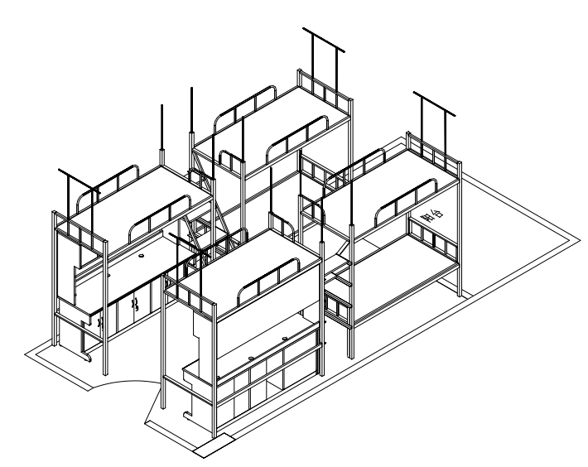
- 其他要求
- 运输要求：所有家具设备按采购人要求搬运、安装至指定宿舍
- 原家具设备按采购人要求搬运安装放至指定位置。
- 中标人要有完善的售后服务体系，采购人有问题能够及时得到解决。
- 2016年8月10日前完成所有设备的供货、调试安装、验收，使设备投入正常的使用。
- 售后服务要求：供应商提供完善的售后服务计划，货物验收合格后三年现场免费保修服务。保修期内，投标人负责对其提供的货物进行维修，不再向用户收取费用。所有货物故障响应，要在4小时内到达现场进行维修。供应商须提供针对本项目施工的详细方案及售后服务承诺书。
- 为采购人的工作人员提供培训服务，保证采购人的工作人员能熟悉操作及使用。
- 根据需求提交完整的设计改造方案及报价.
- 投标人必须携带投标人营业执照副本、税务登记证、企业组织代码证、相关资质证明材料的原件及复印件（加盖公章）到东莞市寮步镇文昌路1号城市学院行政楼315领取招标文件。报名截止时间为2016年6月1日17：00前。
报名通过后，投标人需缴纳贰万元投标保证金到招标人指定账户。中标单位转作履约保证金，未中标单位，无息退还。汇款凭证复印件价加盖公章后随投标文件一起密封于投标文件中。
四、查看场地及样板改造间
联系人： 李鹏
联系电话： 18666415191
样板间： 学一栋B区一楼
送样板时间：自公告之日起1周内，最迟于2016年6月5日安装完毕。
- 投标截止时间及地点
投标人必须在2016年 6月 6日17:00前提交投标文件. 投标文件必须密封。
地点 ：东莞市寮步镇文昌路1号城市学院行政楼315室

六、评标
招标人自行组织评标小组，采用综合评分法。评分标准如下：
 | 项目 | 分值 | 评分原则
1 | 售后服务及质量保证 | 10 | A、项目施工详细技术方案，好的得6分，一般的3-5分，差的得0-2分；B、提供完善的售后服务计划，好的得２分，一般的得１分，很差得０分； C 、在省内设立售后服务点的，得2分，没有的得0分；
2 | 样品质量 | 25 | A、用材达到招标文件中的技术要求得10-15分；B、整体稳定性：稳固结实得5分；轻微摇晃得2-4分；不牢固得0分C、样板做工精细程度得5分；做工优良得4-5，一般得2-3，做工粗糙得0-１分；
3 | 价格分值 | 65 | 采用低价优先法计算，即满足招标文件要求且投标价格最低的投标报价为评标基准价，其价格分为满分。其他投标人的价格分按下列公式计算：  投标报价得分=(评标基准价／投标报价)×65

投标文件在2016年 6月 6日17：00前送达城市学院行政楼315.开标时间另行通知。
联系人： 徐老师 陈老师
联系电话：23382668 23382660

东莞理工学院城市学院
2016年 5月 26日

序号 | 名称 | 图片 | 规格 | 材质说明 | 颜色 | 数量/间 |  | 房间数 | 合计
1 | 公寓床（2人改3人） | 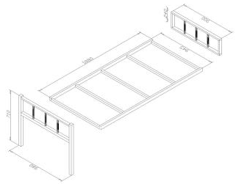  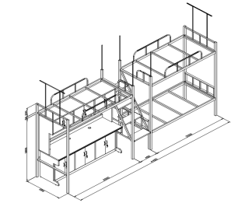 | 980*1960 | 床主架：优质冷轧钢材，主支架采用40×40×1.8mm，床架前后横梁为50×25×1.8mm，床板支撑中间横梁为30×20×1.8mm，表面钝角去毛刺，所有钢管均需经除锈、除油、磷化处理，表面均为灰色静电喷涂，高温烘烤； | 灰白色 | 2 |  | 400 | 800
2 | 床板 |  | 1920*920*12 | 采用12mm优质夹板，表面平整、不变形、不分层； | 灰白色 | 2 |  | 400 | 800
3 | 木制组合柜 | 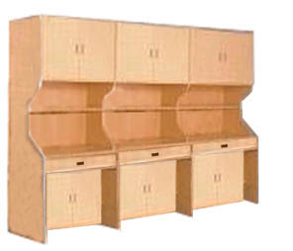 | 1918*600*1780 | 台面及侧板基材采用25mm厚三聚氰胺板，其他部件采用16mm厚三聚氰胺板，台面用2mm厚PVC塑料条加热熔胶封边，其他部件用1mm厚PVC塑料条加热熔胶封边。 2.每个位的台底柜内含一块活动层板。 | 榉木色 | 2 |  | 400 | 800
4 | 椅子 | 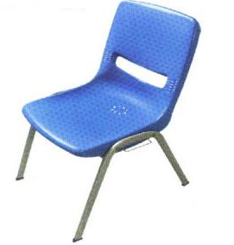 | 标准 | 1、产品材质、尺寸及颜色按中标方所提供并经确认的封样样版。  2、产品验收时，均以确认的封样样版为准。座板及靠背为优质塑料一次性压模而成，优质锌合金制作。 | 按图片 | 2 |  | 400 | 800
5 | 鞋柜 |  | 与原配置标准一致 | 采用25mm优质三聚氰胺双面板，柜门、衣柜侧板、背板、主机柜侧板用16mm优质三聚氰胺双面板,封2mmPVC胶边，其它板材用16mm三聚氰胺双面板，封1mmPVC胶边，封边处圆滑、无毛刺、无缺陷。 | 与原配置标准一至 | 2 |  | 400 | 800
6 | 插线板 |  | 公牛GB-609 | 线长1.8米，2+2+3*3 |  | 2 |  | 400 | 800
7 | 原木质柜搬迁 | 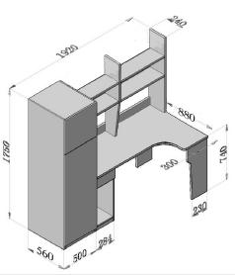 | 1918*600*1780 | 搬迁至学院指定位置 | 原色 |  | 4 | 400 | 1600
8 | 原铁架床和木制柜搬迁 |  | 1918*600*1780  980*1960 | 搬迁至学院指定位置 | 原色 |  | 4 | 48 | 192
货物需求清单
东莞理工城市学院
学生公寓4改6样板间改造及相关要求
各位供应商：
为更好地体现贵公司样板的展示效果，结合实地改造的要求，现将相关要求发至贵公司，望按照要求，及时调整。
一、样品间改造最迟于2016年 6月 5日前按要求改造完毕。
二、样品间地点：学1栋空房间为区分样品及方便安装，每家供应商安排独立1间。
三、具体要求：
1、供应商各自把作为样品的木组合柜根据现场要求改造安装到位；具体地点：学1栋1楼指定房间内。
2、学院学1栋原有的原木制柜拆包，按拆后衣柜、书架、书桌三部分保持相对完整方式；搬迁至学院内指定位置，按要求放置整齐。
3、学一栋B区原有的原铁床、木制柜拆包，按拆后衣柜、书架、书桌、床架四部分保持相对完整方式；搬迁至学院内指定位置，按要求摆放整齐。
四、铁床改造部分现场安装；与原铁床部分结合改造。
五、其余样品按标书要求改造摆放到位。
六、按照上述要求，供应商书面提供上述改造后的详细报价单并加盖公章。

东莞理工学院城市学院
2016-05-26

